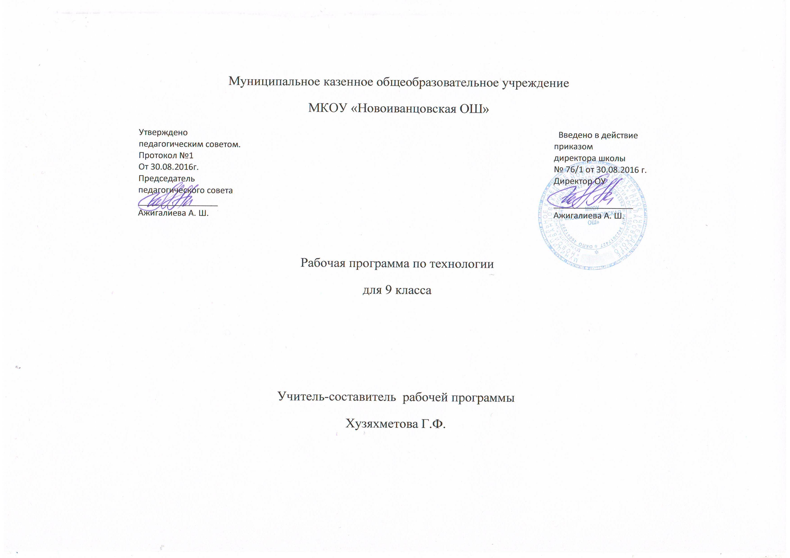
Пояснительная записка
к развернутому тематическому плану
9 класс
Программа разработана на основе программы начального и основного общего образования «Технология» по направлению «Технология. Обслуживающий труд». Авторы: В.Д. Симоненко, М.В.Хохлова, П.С.Самородский, В.Н. Синица. Издательский центр «Вентана-Граф», 2010г., в полном соответствии с федеральным компонентом государственного образовательного стандарта начального и основного общего образования на базовом уровне.
. Для обучения используется учебник для учащихся общеобразовательных учреждений «Технология 9 класса» Москва, издательский центр «Вента-Граф», 2012 год. Учебник включен в федеральный перечень учебников, рекомендован Министерством образования и науки РФ.
Базовыми для программы по направлению «Технология. Обслуживающий труд» являются разделы «Создание изделий из текстильных и поделочных материалов», «Электротехнические работы», «Современное производство и профессиональное образование», «Проектирование и изготовление изделий». Все разделы программ содержат основные теоретические сведения, практические работы и рекомендуемые объекты труда (в обобщенном виде). При этом предполагается, что изучение материала, связанного с практическими работами, должно предваряться необходимым минимумом теоретических сведений. Основная форма обучения — учебно-практическая деятельность учащихся, предусмотрено выполнение школьниками творческих проектов и заданий.
С учётом сокращения рабочей программы до 34 часов, количество часов в следующих темах сокращены до 1 часа.
Технология индустриального производства. Профессии тяжёлой индустрии – 1час
Технологии агропромышленного производства – 1час.
Профессиональная деятельность в легкой и пищевой промышленности – 1час.
Арттехнологии-1час.
Универсальные перспективные технологии – 1час.
Технология управленческой деятельности – 1час.
Бытовые радиоэлектронные приборы – 1час.
Конструкционные материалы: их получение, применение, утилизация – 1час.
Пластмассы: получение, применение, утилизация – 1час.
Защита творческого проекта – 1час.
Основные элементы вязания крючком – 1час.
Вязание полотна – 1час.
Техника филейного вязания – 1час.
Этапы выполнения творческого проекта. Выбор темы творческого проекта – 1час.
Работа над творческим проектом – 1час.
Защита творческих проектов – 1час.
Исключен раздел « Профессиональное самоопределение» - 20 часов.

Уроки технологии в 9 классе предполагают целенаправленное самосовершенствование учащихся в дальнейшей трудовой деятельности, способствуют их профессиональной ориентации, поисковой деятельности, развивают интерес к технике, дизайну, декору, формируют художественно-эстетический вкус, творческие навыки. Изучение технологии направлено на достижение следующих целей:
- освоение технологических знаний, технологической культуры на основе включения учащихся в разнообразные виды технологической деятельности;
- овладение общетрудовыми и специальными умениями, необходимыми для поиска и использования технологической информации, проектирования и создания продуктов труда;
- развитие познавательных интересов, технического мышления, пространственного воображения, интеллектуальных, творческих, коммуникативных и организаторских способностей;
- воспитание трудолюбия, бережливости, аккуратности, целеустремленности, предприимчивости, ответственности за результаты своей деятельности, уважительного отношения к людям различных профессий и результатам их труда;
- получение опыта применения политехнических и технологических знаний и умений в самостоятельной практической деятельности.
В процессе преподавания предмета «Технология» решаются следующие задачи: а)формирование политехнических знаний и экологической культуры;
б)привитие элементарных знаний и умений по ведению домашнего хозяйства и расчету бюджета семьи;
в)ознакомление с основами современного производства и сферы услуг;
г)развитие самостоятельности и способности учащихся решать творческие и изобретательские задачи;
д)обеспечение учащимся возможности самопознания, изучения мира профессий, выполнения профессиональных проб с целью профессионального самоопределения;
е)воспитание трудолюбия, предприимчивости, коллективизма, человечности и милосердия, обязательности, честности, ответственности и порядочности, патриотизма, культуры поведения и бесконфликтного общения;
ж)овладение основными понятиями рыночной экономики, менеджмента и маркетинга и умением применять их при реализации собственной продукции и услуг;
з)использование в качестве объектов труда потребительских изделий и оформление их с учетом требований дизайна и декоративно - прикладного искусства для повышения конкурентоспособности при реализации. Развитие эстетического чувства и художественной инициативы ребенка.
Основной формой обучения является учебно-практическая деятельность учащихся.. Ведущей структурной моделью для организации занятий по технологии является комбинированный урок. В программе предусмотрено выполнение школьниками творческих или проектных работ. При организации творческой или проектной деятельности учащихся очень важно акцентировать их внимание на потребительском назначении того изделия, которое они выдвигают в качестве творческой идеи.
Требования к уровню подготовки учащихся 9 класса.
Учащиеся должны знать:
значение профессионального самоопределения, требования к составлению личного профессионального плана;
правила выбора профессии;
понятие о профессиях и профессиональной деятельности;
понятие об интересах, мотивах и ценностях профессионального труда, а также психофизиологических и психологических ресурсах личности в связи с выбором профессии;
понятие о темпераменте, ведущих отношениях личности, эмоционально-волевой сфере, интеллектуальных способностях, стилях общения;
значение творческого потенциала человека, карьеры. Учащиеся должны иметь представления: о смысле и значении труда в жизни человека и общества; о современных формах и методах организации труда; о сущности хозяйственного механизма в условиях рыночных отношений; о предпринимательстве; о рынке труда.
Учащиеся должны уметь:
соотносить свои индивидуальные особенности с требованиями конкретной профессии; составлять личный профессиональный план и мобильно изменять его;
использовать приемы самосовершенствования в учебной и трудовой деятельности; анализировать профессиограммы, информацию о профессиях по общим признакам профессиональной деятельности, а также о современных формах и методах хозяйствования в условиях рынка;
пользоваться сведениями о путях получения профессионального образования.
Учебно-методический комплект:
Технология.: учебник для учащихся 9 класса образовательных учреждений.- 2-е изд., перераб/под. Ред. В.Д. Симоненко. -М.: Вентана-Граф, 2012.
: развернутое тематическое планирование по программе В.Д. Симоненко / авт. – сост. Е.А. Киселева и др. - Волгоград: Учитель, 2009.
Технология. 9класс: поурочные планы по учебнику под.ред. В.Д. Симоненко - Волгоград: Учитель, 2010
Календарно-тематический план 9 класс № Тема урока Кол-во часов Дата проведения

